中科院上海应用物理研究所2017年优秀大学生夏令营开始招生啦



中国科学院上海应用物理研究所大学生暑期夏令营将于**2017年7月9日至7月14日在上海**举行啦~。本科物理学、核科学与技术、化学、生物学、材料科学、电子科学与技术及其相关专业三年级的小鲜肉们~快到碗里来~~~



**上海应用物理研究所简介**

中国科学院上海应用物理研究所是国立综合性核科学技术研究机构，在该领域从事面向世界科技前沿和国家战略需求的基础与应用研究，致力于钍基熔盐堆核能系统的研究发展，致力于同步辐射光源和自由电子激光大科学装置的研制、运行与利用，致力于核科技前沿交叉科学的研究与核技术应用。研究所拥有两大园区，分别坐落于嘉定区和浦东张江高科技园区，占地面积共700余亩。

作为隶属中科院下的研究所，小应也是棒棒哒~下面展示一些具有代表性的科研成果和荣誉~

**研究成果入选中国科学十大进展：**

**“相对论重离子对撞机上发现首个反超核粒子--反超氚核” 入选“2010年度中国科学十大进展”**

**“实现对反物质间相互作用力的测量”入选“2015年度中国科学十大进展”**

**“上海光源国家重大科学工程”和“突破钍基核能系统关键技术、建成原型系统”两大项目入选中科院“十二五”重大科技成果及标志性进展**

**中科院发布的院“十二五”期间通用领域重大科技成果及标志性进展只有25项哦，中科院有上百个研究所，而上海应用物理研究所就独占“上海光源国家重大科学工程”和“突破钍基核能系统关键技术、建成原型系统”两大项目~**

**获得国家科学技术奖**

（这里只放了一等奖）

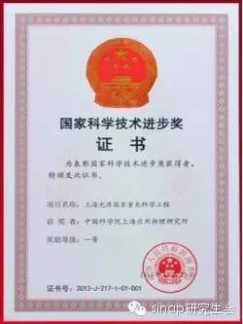

**获得上海市科学技术奖**

（这里只放了特等奖和一等奖）

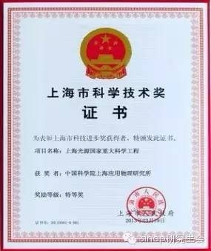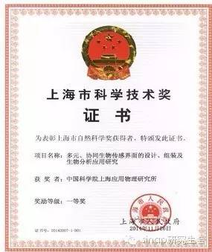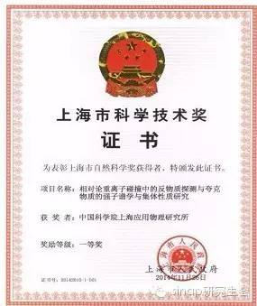

**上海应物所两项成果荣获2016年度国家自然科学奖二等奖**

上海应物所马余刚研究员牵头完成的“重离子碰撞中的反物质探测和夸克物质的强子谱学与集体性质研究”和樊春海研究员牵头完成的 “生物分子界面作用过程的机制、调控及生物分析应用研究”两大项目同时荣获国家自然科学奖二等奖。

下面是获奖证书~

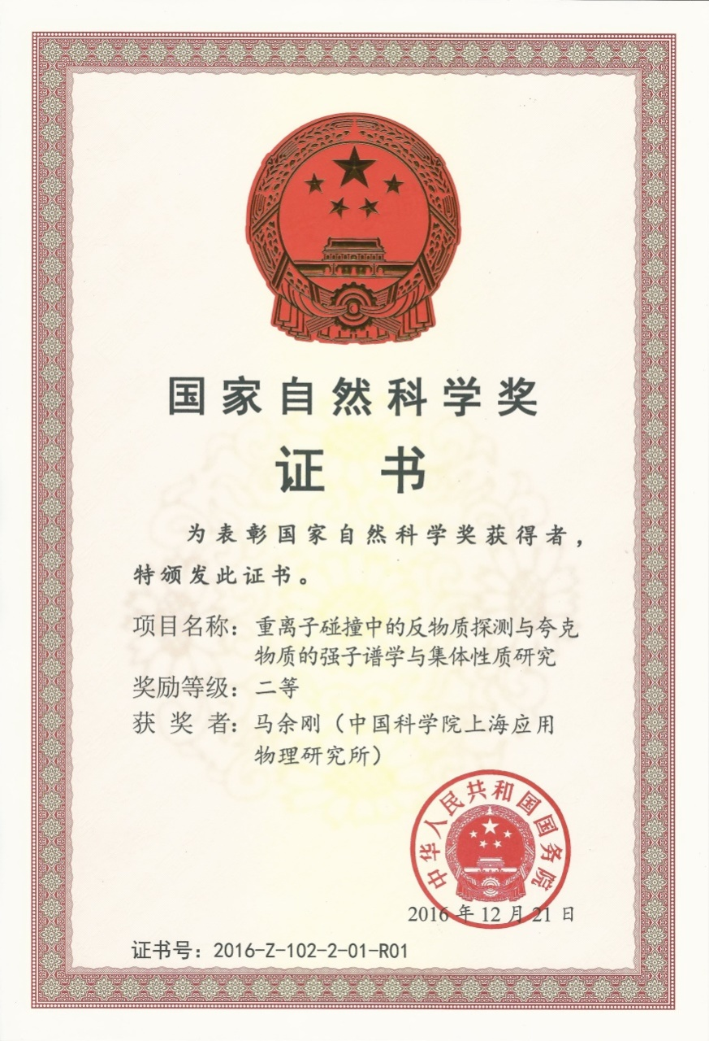

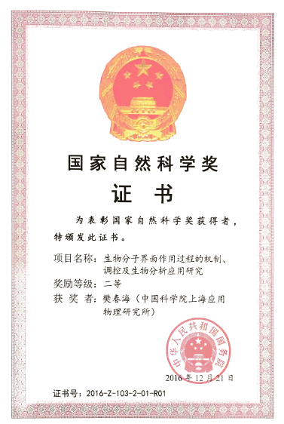

是不是66666得要飞起~

国际评审专家认为上海应用物理所：

在**自由电子激光、先进钍基熔盐堆关键技术**研发方向处于国际领跑

在**同步辐射光源及其应用方向**处于国际并行地位

是**粒子物理与原子核物理、固液微观界面动力学、生物物理学等基础交叉前沿领域**有重要影响力的研究机构。

**在这里，你可以……**

**在这里**，你可以漫步在恬静的研究所中，体验舒适的科研生活。

曾经有营员说：“所门口的大树下面是个充满想象力的地方”。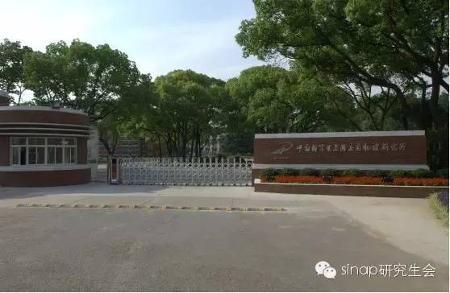

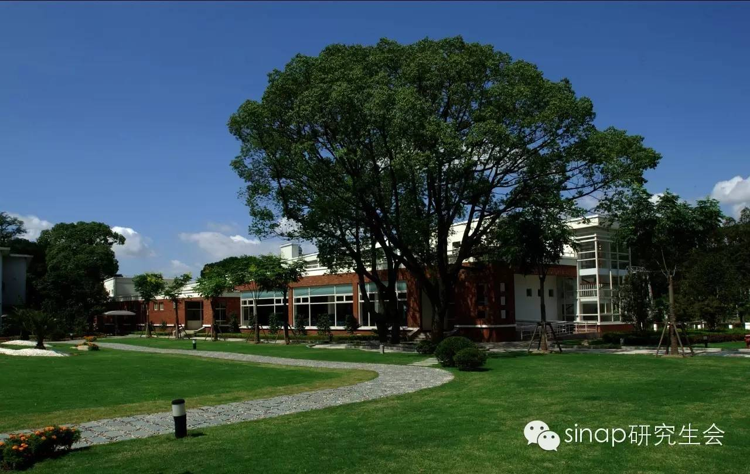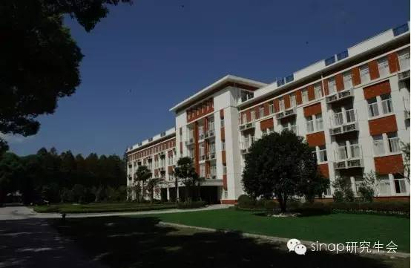

**在这里**，你可以驻足在上海光源，这一中国迄今为止规模最大的科学装置。

投资逾12亿软妹币~

占地约300亩~

是不是很牛X~

别看我~看图↓

上海光源航拍图

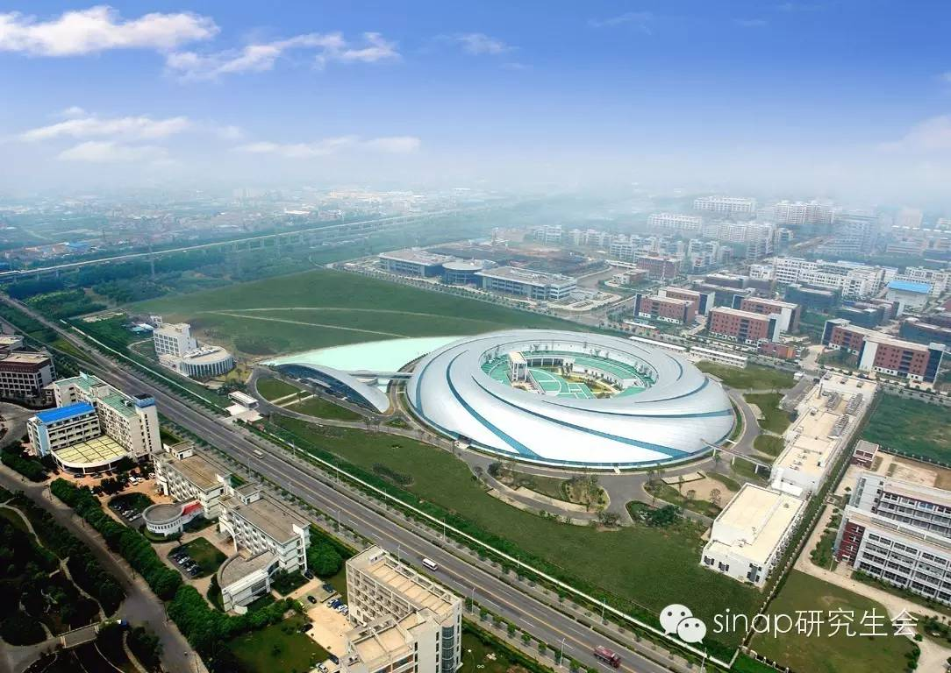

在张江高科技园区这块大地上，上海光源仍然是BlingBling自带特效，雄踞一方，十分耀眼

夜上海.夜光源

晚上也是美得不要不要的~

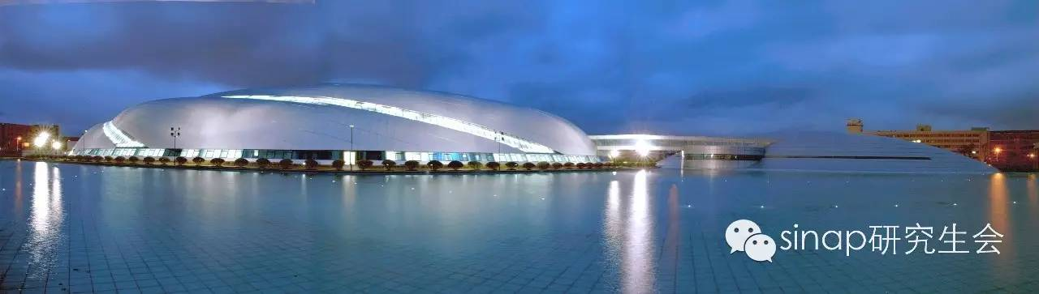

**在这里**，你可以参加著名专家学者开设的专题讲座、学科前沿报告，拓宽自己的眼界，感受科研的魅力，与所内研究生及导师交流，近距离接触大牛，提前了解研究生科研情况。

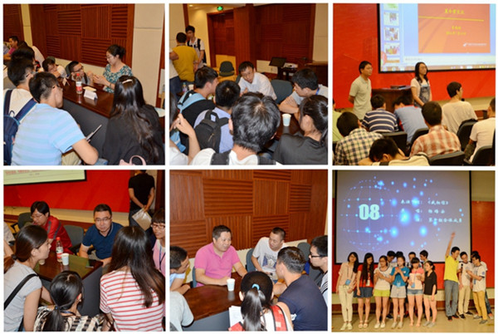

**在这里**，你可以参观上海光源大科学装置、钍基熔盐堆核能系统及重点实验室，近距离接触一流的科研设施、科研条件。

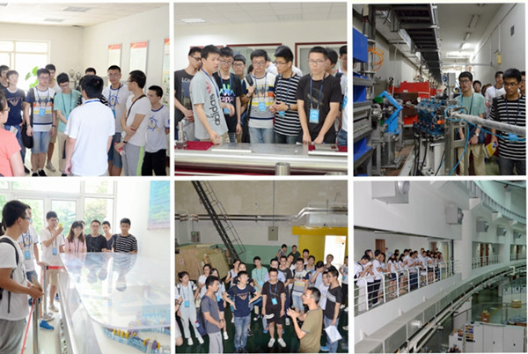

**在这里**，你可以和来自全国各地的优秀学员交流、娱乐，探讨以后的科研方向、未来的学习生活，在应物所这个大家庭中，友谊的小船分分钟升级为科研的巨轮~

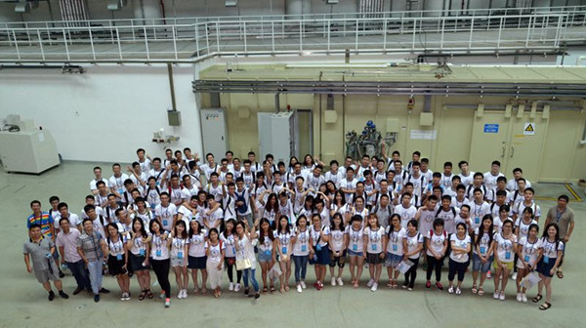



**在这里**，组织面试考核，对合格者发放考核合格证书与结业证书哦！

夏令营营员在学术活动中心前留影

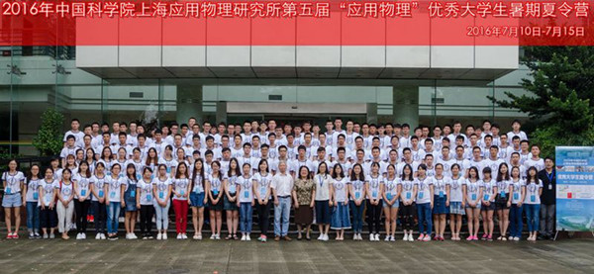

**在这里**，你还可以体验海派风情，从东方明珠上俯瞰魔都，漫步上海滩，从外白渡桥走到外滩，再坐上游轮，吹吹黄浦江上的海风~

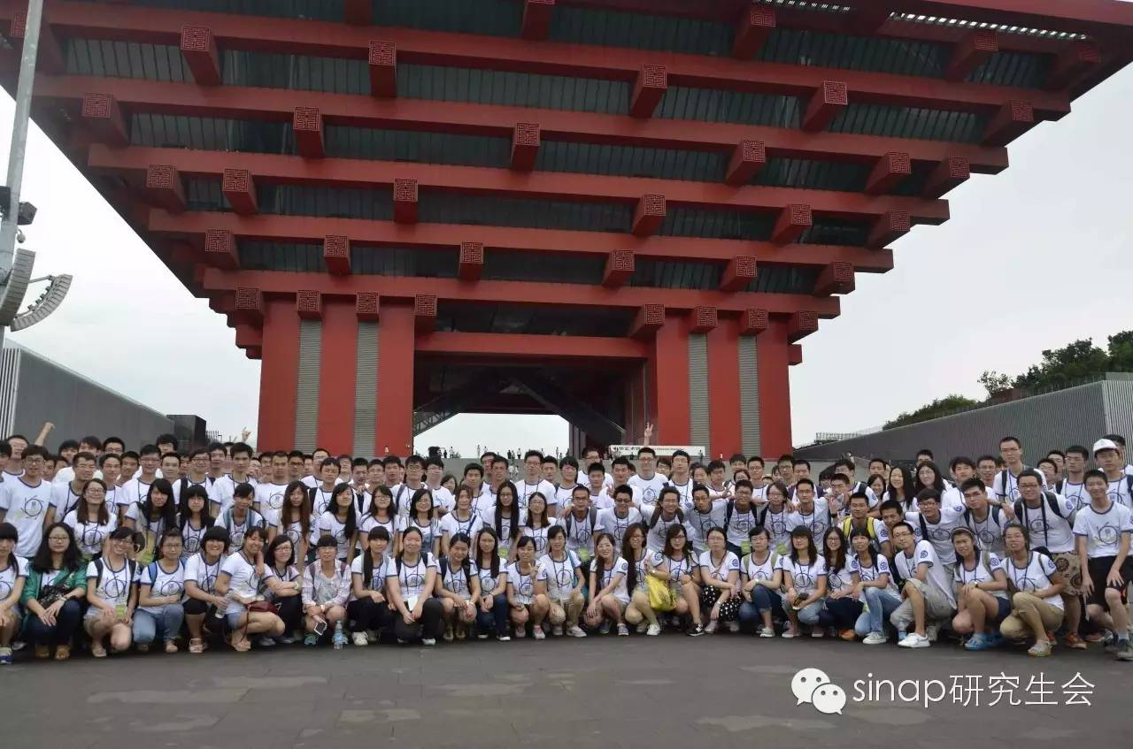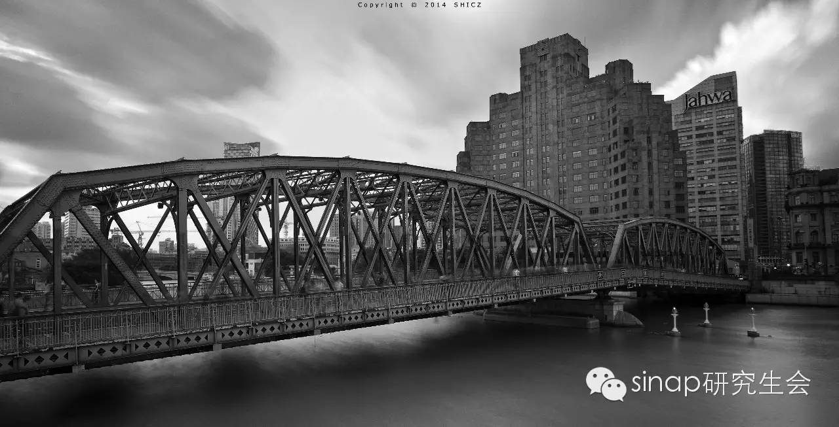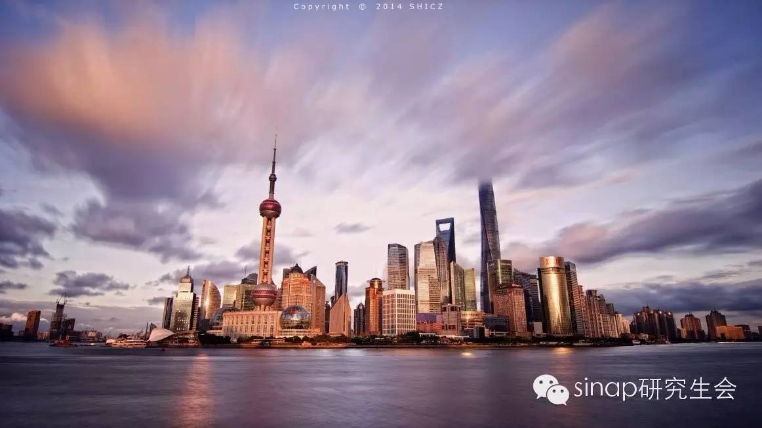

**最最重要的是：酒店免费、餐饮免费、火车票费用报销哦~啥啥都免费~**

2016年夏令营精彩回顾(视频)



**申请条件**

此次夏令营将面向全国各高校招募120名左右的优秀本科生。

**首先**，你需要是一名大学本科专业为物理学、核科学与技术、化学、生物学、材料科学、电子科学与技术及其相关专业三年级的小鲜肉。

**然后**，你要学习成绩优秀，本科期间总评成绩排名在年级前30%之内，当然啦~对有科研经历并取得一定成绩者，学习成绩标准也可适当放宽嘛，我劝天公重抖擞，不拘一格降人才嘛~

**最后**，要对应物所研究方向有浓厚兴趣，并有较强的或潜在的研究能力。兴趣是最好的老师。

**如何申请？**

**首先你需要准备申请材料：**

1.登录“科教结合协同育人计划”网站（<http://kjxt.ucas.ac.cn/>）查找“应用物理”夏令营（承办单位选择80014-上海应用物理研究所） ，点击“我要报名”进行注册报名。并打印申请表。

2. 需要一张加盖学院公章的本科成绩单

3. 把一些可以证明自己牛X哄哄，自带blingbling特效的材料（已发表论文复印件呀~奖状复印件呀~英语六级成绩单呀~各类证书呀~~都准备好。

4. 按照申请表、成绩单、奖状复印件、各类证书、其他材料的顺序进行排列（体现咱是个细心的好青年）。较厚的论文及出版物可单附于最后啦。

好啦~申请材料已经准备齐活啦~

**然后需要去申请**

纸质版申请材料随后使用EMS寄送至：嘉定区嘉罗公路2019号上海应用物理所研究生部收（201800）。联系人：钟老师，联系电话：021-39194963。资格审核以提交的书面材料为准。

**最后要注意报名时间哦~**

报名时间：**即日起至2017年6月23日**

我所拟于2017年6月30日在本所网站上公布2017年夏令营活动入围名单，并会通过电子邮件直接通知本人。届时未接到录取通知的同学皆为未入选者，不再另行通知。

**十块钱你买不了吃亏~**

**十块钱你买不了上当~**

**十块钱你寄份EMS~**

**即有可能获得一次免费的海派游学哦~**





**上海应物所等你来~**

